Enlace: http://www.crhoy.com/con-flores-y-mangos-ellos-tratan-de-ganarse-el-bocado-y-el-techo-cada-dia/

TIENEN MÁS DE 60 AÑOS Y NO PARAN

Con flores y mangos ellos tratan de ganarse el bocado y el techo cada día
2 DE AGOSTO DE 2015
6:25 AM
ANGIE GUERRERO
La Encuesta Continua del Empleo (ECE) del Instituto Nacional de Estadísticas y Censos (Inec) reveló que para el primer trimestre de este año, la fuerza de trabajo en el país se conforma de 159.160 personas mayores de 60 años.
De esos datos se desprende que 153.395 personas mayores a esa edad salen a trabajar todos los días, como Antonio López y María Luisa García, aunque ellos aseguran estar lejos de un tranquilo descanso en su vejez.
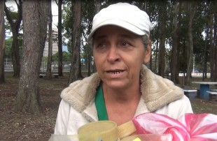
María Luisa llegó al país hace más de 35 años. Se dedicó mucho tiempo a limpiar casas pero dice que ya no la contratan.
Antonio López se gana este mes el título de “ciudadano de oro”. En su piel tostada se marcan los años de trabajo en construcción, horas bajo el sol.
Pese a que trabaja desde muy joven Antonio asegura no tener derecho a pensión, no tienen la cuotas, así que la lucha de martes a domingo vendiendo flores por Tibás y Coronado. A veces trata de llegar más lejos porque en ocho años que tiene vendiendo flores, se ha hecho de algunos clientes en la zona.
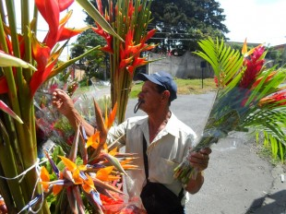
A Antonio se le encuentra por Tibás.
Comentó que la municipalidad de Moravia cada que puede, en apariencia le pone trabas para que no venda por sus calles, que necesita permisos y pagar la patente.
En el parque Metropolitano La Sabana, la pulsea María Luisa García, una nicaragüense de 61 años que recorre todo el parque vendiendo una escasas bolsas de mangos y paquetes de maní.
Cuando María Luisa llegó a Costa Rica -hace más de 35 años- encontró trabajo como trabajadora doméstica. Como tenía sus papeles al día, podría ahorrar e ir a visitar a sus hermanos en Nicaragua pero asegura que la edad le jugó mal y el trabajo en casas no volvió a aparecer.
Afirma que tiene el aval migratorio para su residencia desde febrero, pero todavía tiene pendientes por pagar para obtenerla, con lo que se gana con las bolsas de mango y maní a veces no es ni suficiente para pagar el cuarto en el duerme.
Ella anhela visitar de nuevo a su única familia, dos hermanos que viven en el país vecino. Sin embargo, confiesa que volvería a Costa Rica, pues la casa que la acogió por años.

